语 文

一、现代文阅读(9分，第小题3分)

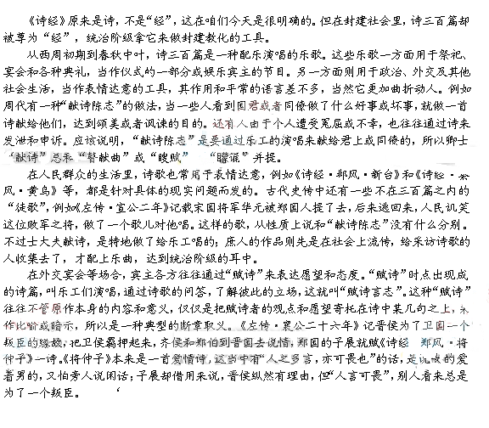

阅读下面的文字，完成l～3题。
诗三百篇到了孔子的时代，由于新声代替古乐，造成了诗与乐的分家，诗也就由乐歌逐
渐变为纯粹的语言艺术了，“赋诗”、“献曲”也不大见到了。诗三百篇在社会上的实际用途缩小了，封建士大夫就逐渐把诗的意义和封建教化的原则联系起来。比如公孙丑问《伐檀》诗中，为什么君子不耕而食?孟子回答道：“国君用了他，就得到安富尊荣；子弟信从他，就学会孝悌忠信。君子不劳而食，还有谁比他功劳更大呢?”封建统治阶级就是这样“以意逆志”，最后把诗尊为“经”。直到五四运动以后，这部伟大的诗集才冲开了各种乌烟瘴气，在思想和艺术上放射出夺目的光辉。
(摘编自中华书局“知识丛书”金开诚《诗经》)

1．下列关于原文第一、二两段内容的表述，不正确的一项是 【A】
A．《诗经》中的作品原来是普通的诗歌，并没有深刻的含意，但是封建统治阶级却把它尊
为经典，用它来做封建教化的工具。
B在春秋中叶以前，诗三百篇曾经作为一种配乐演唱的乐歌，成为祭祀、宴会和各种典
礼的一部分仪式或娱乐宾主的节目。
C所谓“献诗陈志”，一种情况是指卿士通过贡献诗歌，向国君或同僚陈述自己的心意，
以达到颂美或者讽谏的目的。 、
D．在古籍记载中，卿士“献诗”经常和“瞽献曲”、“矇诵”等一起出现，是因为卿士做诗以后，总是通过乐工的演唱来呈献。

2．下列理解和分析，不符合原文意思的一项是 【C】
A．宋国人民讥笑败军之将华元的诗歌，也是用来作为表情达意的工具，所以从性质上
说，跟卿士的“献诗陈志”没有什么不同。 ．
B.古人在“赋诗言志”时所言的志，往往不为原诗所具有，而是赋诗者采用断章取义的办法
法，寄托在诗中某些句子之上的。
C.子展借用《诗经·郑风·将仲子》“人之多言，亦可畏也”一句话，他的意思是叛臣的一
面之词令人担心，请晋侯不要听信。
D．到孔子时代，新音乐逐渐兴起，古乐逐渐失传，由此造成诗与乐分家，《诗经》也就变成
纯粹的语言文学作品，而与音乐无关了。
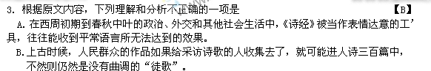
C.古人在“赋诗言志”时采用的都是现成的诗篇，其含意大家都清楚，所以能够通过诗歌
的来回问答，了解彼此的立场。
D．孟子解释《伐檀》说，君子使国君得到安富尊荣，使子弟学会孝悌忠信，所以君子可以
不劳而食。这就曲解了《诗经》的原意。

二、古代诗文阅读(36分)
(一)文言文阅读(19分)
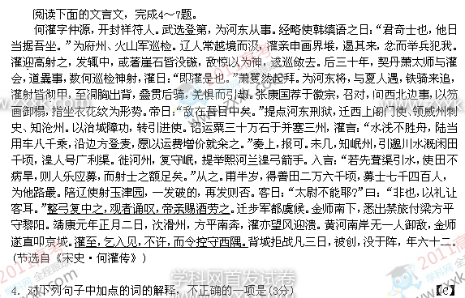
A．辽人常越境而汲 汲：取水。
B．灌迎高射之，发辄中 迎：面对。
C．敌惊以为神，逡巡敛去 敛：躲藏。
D．铁骑来追，灌射皆彻甲 彻：穿透。

5．以下各组句子中，全都表明何灌行事有成的一组是(3分) 【D】
①灌亲申画界堠，遏其来 ②或著崖石皆没镞
③至洞胸出背，叠贯后骑 ④愿以运费增价就籴之
⑤得善田二万六千顷 ⑥陪辽使射玉津园，一发破的

A．①②⑤ B.①③④
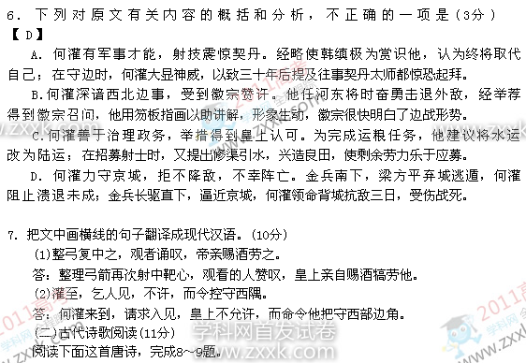
C．②④⑥ D.③⑤⑥

春日秦国怀古 周朴^{①}
荒郊一望欲消魂^{②}，泾水萦纡傍远村。
牛马放多春草尽，原田耕破古碑存。
云和积雪苍山晚，烟伴残阳绿树昏。
数里黄沙行客路，不堪回首思秦原。
[注]①周朴(?～878)：字太朴，吴兴(今属浙江)人。②消魂；这里形容极其哀愁。③泾水：渭水支流，在今陕西省中部，古属秦国。萦纡：旋绕曲折。
。
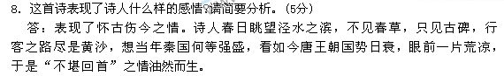
9．你认为这首诗在写作上是如何处理情景关系的?(6分)
答：①触景生情；②寓情于景； ③写哀景抒哀情。 (三)名篇名句默写(6分)
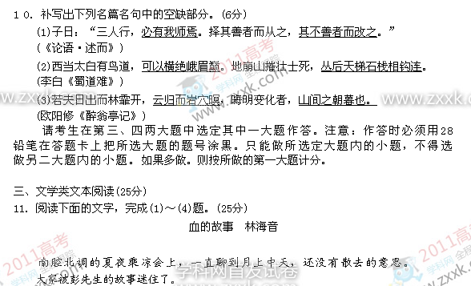
彭先生是张医师的朋友。张医师最近常鼓励大家去验血型。大家都没有动过大手术，
对于血的一切不够亲切。
今晚又谈到了血型。这位彭先生说，作为现代的国民，血型不可不验，而且它或许还有意想不到的妙用呢!
这时，钱太太开腔了：“干脆说罢，我就怕验出是AB型的!”
钱太太所以这么说，实在也怪张医师，他曾说AB型是不祥之兆。
“我丈母娘就是AB型的。”这时，彭先生忽然冒出来这么一句话。钱太太“咯”地笑了：“还管丈母娘的血型呢!”
张医师紧接着说：“提到彭先生的丈母娘，你们别笑，这里还有段恋爱悲喜剧呢!倒是可以请彭先生讲给你们听。”
“谈起来，是五年前的事了，”彭先生躺在藤椅上，仰着头，喷着烟，微笑着，他倒真是在做甜蜜的回忆呢!“那时秀鸾在秘书室做打字员，天天从我办公桌的窗前经过。”
“你就拿眼盯着看!”有人插嘴。
“不错，我盯着她那会说话的眼睛，淘气的鼻子，甜蜜的小嘴儿……”
“结果认识了没有?”
“我们当然有机会认识啦!日子一久，我们就坠入情网了，互订终身。热带的小姐，实在另有她们可爱之处。”
“台湾小姐?”到这时大家才知道是位台湾小姐。
“糟糕的就在秀鸾是台湾小姐。”彭先生接着说。
“我知道，一定是聘金的问题。”有人说。
彭先生悠然地吸着烟，摇摇头：“是我那位老丈人的问题!”
“我那老丈人真是铁打的心肠，任凭秀鸾怎么哀求，就是不许她嫁给我。”
“他认准了‘外省郎’没好的。秀鸾跟她爸说，如果不答应，她宁可去死。老头子也说，你要嫁给那小子，我只当你死了。结果，秀鸾还是投进了我的怀抱。”
“但是关于你丈母娘的AB型呢?”这时钱太太又想起了这件事。
大家笑起来了，彭先生接着讲：
“我是很乐观的，我总以为我们结婚以后，一定会把我们翁婿之间的关系慢慢调整过来。可是一年下来，我的愿望始终就没实现，有时看着秀鸾挺着大肚子进去，就让我风里雨里站在门口，我真想冲进去。可是我心疼秀鸾，到底还是忍住了。”
“真惨!”林太太不胜唏嘘。
“倒是我那丈母娘会偷偷出来塞给我点心什么的。”
“有一天我独个儿上了老丈人家的门儿喽!”
“好大胆子!”有位先生插嘴。
“你以为我上门找打架哪，我是报告秀鸾入院待产的消息去了。大胖儿子生下了，算是又见了一代，可是我们的情形并未见好转，老丈人在他女儿面前连半个字都没问过我。”
“迭格^{【注】}老泰山凶得来!”
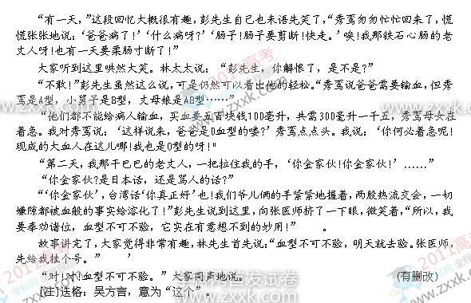
“硬是要不得!”

(1)下列对小说有关内容的分析和概括，最恰当的两项是(5分)
A．张医师紧接过彭先生的话，让彭先生讲述自己的恋爱悲喜剧，因为他事先知道彭先生
的爱情故事很是生动曲折。
B.台湾姑娘秀鸾与彭先生相爱，却遭到了她父亲的反对。为了捍卫爱情，她不惜牺牲亲
情，以至于以死抗争。
C“铁石心肠”的老丈人有一天“柔肠寸断”，这是他改变对女婿态度的起因，而这一情节
设计是作者的匠心所在。
D．这篇小说借助人物之间的对话，讲述了一个与血型有些关系的婚恋故事；巧妙地传达
了作品的内在意蕴。
E．这篇小说的内容是关于南腔北调的外省人在台湾的爱情故事。小说带有浓郁的台湾风情，文笔诙谐而又细腻。
答C给3分，答D给2分，答B给1分；答A、E不给分。

(2)小说一开始就写乘凉会上“南腔北调”，这样写有什么作用?请简要分析。(6分)
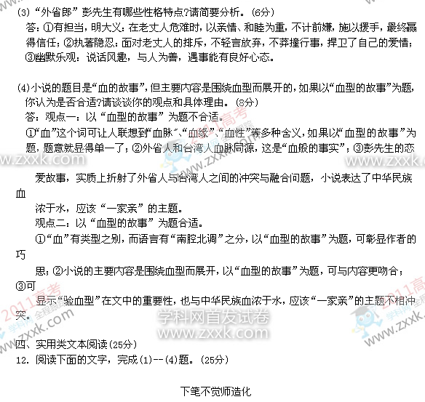
答：①表明乘凉会上的人们的外省人身份；②提示小说主题的解读路径；③照应下文出现的各种方言。

黄宾虹一生绘画艺术的大进展，多发生在他隐居的时期。这并不是纯粹的巧合，无需应酬杂务的宁静生活可以让他深思内省，促使画作和自然风景、隐居生活进一步契合。池阳湖画风之变是一次突变，源自他对江湖水光天色的写生，也来自他蓄积已久的思考，还来自苦涩现实对他心灵的影响。其弟子王伯敏多年后还难忘他老师的教诲：“读书的人，要甘于寂寞。寂寞能安定，定则心静，静则心清，清则心明，明则明白一切事理。作画，墨是黑的，只要眼明心清，便能悟出知白守黑的道理，画便猛进。”
1929年的一件盛事是教育部在上海举办的第一届全国美术展览，南北国画家都参加。
此时在上海美专任教的黄宾虹参加了展出工作，并发表了评介文章《美展国画谈》。文章提倡士大夫的逸品画格，以为不必求悦于人，人不知而不愠，才是真画者；还以为当时沪上流行的一种是细谨、工于涂泽的媚人习气，另一种是自矜才气、沦于放诞的欺人画风，以浮滑为潇洒、以轻软为秀润，真画者反不合时宜。他希望画者能坚持避俗趋雅的操守，力求华滋浑厚的画风，不要因一时俗世弃取而改变。
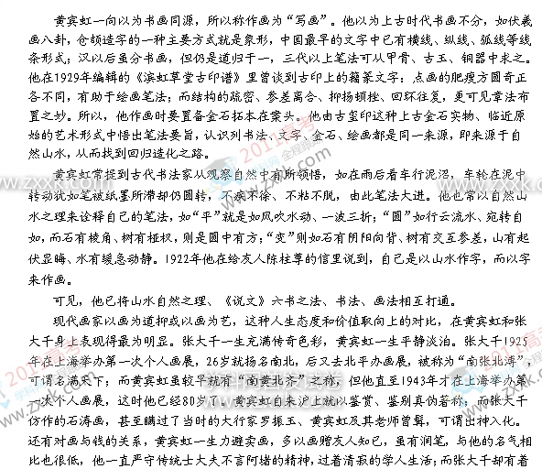
对金钱的开通看法和潇洒追求，有过极高的润格，也卖商品画，出手阔绰。不同的人生态度最终体现在他们的画中，黄宾虹的画是典型的恪守传统的雅正的士夫画，张大千的画则有趋向民间、时尚的意趣。两人都是一代宗师，只是在境界上和被认可的领域不同而已。
(摘编自吴晶《画之大者——黄宾虹传》)

(1)下列对传记有关内容的分析和概括，最恰当的两项是(5分)
A．针对当时沪上流行的细谨、涂泽的媚人习气和自矜才气、沦于放诞的欺人画风，黄宾
虹推崇细腻、轻软的逸品画格，倡导做“真画者”。
B．由于我国书法、文字、金石、绘画同源异流，道归于一，要研究中国书法、绘画的笔法意
蕴，就只能从上古时期的甲骨、古玉、铜器人手。
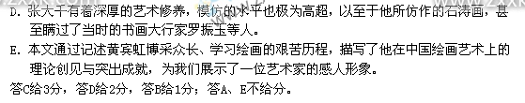
C．书画家常能从观察自然中领悟到艺术的真谛，如由雨后看车行泥沼悟得笔法的疾徐粘脱，由石的阴阻向背、树的交互参差悟出笔法的变化。

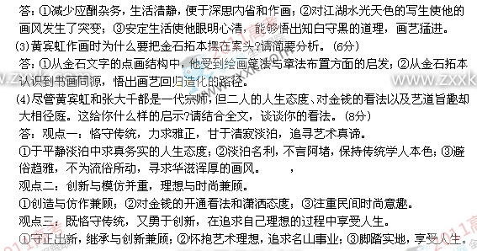
(2)黄宾虹一生绘画艺术的大进展，多发生在他的隐居时期。这是什么原因?请简要分析。(6分)

五、语言文字运用(20分)
13．下列各句中，加点的成语使用不恰当的一项是(3分) 【D】
A．近代中国内忧外患，强烈的社会责任感促使知识分子自觉自愿又步履维艰地开始了
从器物技术到思想文化的现代性追求。
B.经过长达两个星期的鏖战，本届世界锦标赛最终尘埃落定，中国队在赛程极其不利
的情况下，克服重重困难，获得冠军。
C．有人认为天才之作总是合天地之灵气，妙手偶得，据说《蓝色多瑙河》就是作者在用
餐时灵感一来随手写在袖口上的。
D．碳排放过量会给地球生态环境带来严重的危害，如果不设法加以遏制，必然会威胁
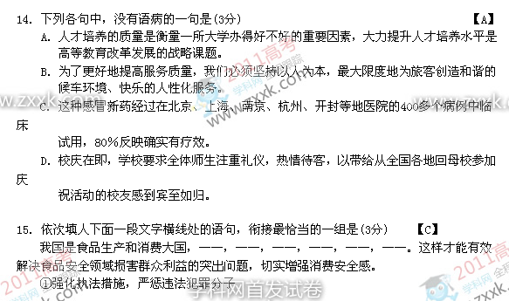
人类生存，全球性大灾难指日可待。

②食品产业涉及环节多，哪一环出现漏洞都会给食品安全带来严重威胁
③创新食品安全监管机制
④坚决淘汰劣质企业，以震慑所有企业使之不敢越雷池半步
⑤保障食品安全需要生产经营者诚信自律，更需要严格的法律制度约束和有效监管
⑥因此，必须保持严厉打击违法违规行为的态势，及时消除各环节的隐患
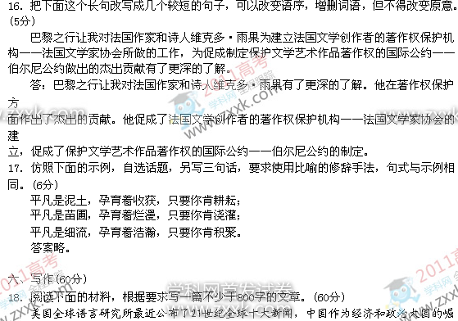
A．②⑥①③④⑤ ＆②⑤⑥①④③ C⑤②⑥③①④ D．⑤⑥②④③①
起排在第一位，是新世纪的最大新闻。该所跟踪全球75万家主要纸媒体、电子媒体和互联
网进行调查，结果显示，有关中国崛起的新闻已经播发了3亿次。
对于中国的巨大变化，其中最值得展示的突出变化又是什么呢?据《中国青年报》和新
浪网对中国公众的调查，得票率依次是“经济成就”、“国际影响”、“民生改善”、“科技水平”、“城市化进程”、“开放程度”。
对于中国的这些变化，你有什么所见所闻所思所感?
要求选好角度，确定立意，明确文体，自拟标题；不要脱离材料内容及含意的范围作文，不要套作，不得抄袭。

B卷选择题答案
1．B 2．D 3．A 4．C 5．B 6．C
13．C l4．A l5．D

